2011教育分享情—開發肢體 走出合唱

【肢體開發課程】

【教師簡介】
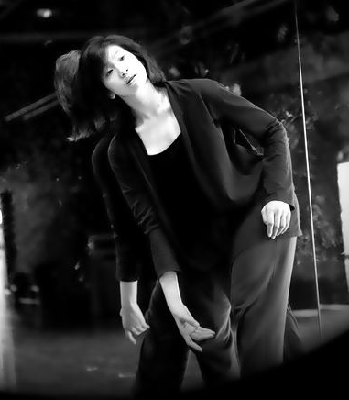
董怡芬 老師
學歷：台北藝術大學舞蹈創作研究所碩士、澳洲國立昆士蘭科技大學藝術學士。

現任教學單位：台灣大學戲劇系肢體課程、竹北高中舞蹈班現代舞課程、首督芭蕾舞團現代舞課程、拉芳舞蹈工作室現代舞課程、舞次方舞蹈工坊即興舞課程、十方樂集肢體課程、動見体劇團肢體工作坊。

【課程內容】
4／09（六） 從拉邦動作分析，揭開身體的奧秘
- 重新檢視身體可活動的關節部位，並著重可活動的方式，並以方向為主要思考方式。加強身體的空間知覺，例如肩胛骨的位置決定上半身的姿態更影響整體對外的基本態度形象。
- 以拉邦動作分析中的時間(Time)作練習時間改變的狀態，可分為sustained以及sudden，兩種時間。這兩種動作狀態也是最常使用於動作編排上。可由樂團提供有這樣性質的音樂(盡量以大家熟悉的樂曲開始)。先讓學員從音樂來辨別sustained及Sudden，然後改由動作來傳達Sustained及Sudden的反應。

4／16（六） 如何從本能的步行，走出不凡的腳步
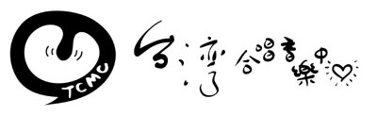
- 走路是人體本能的一種活動，但由於每個個體長年累積的習慣，影響了走路的方式。以亞力山大身體訓練概念來重新檢是走路的方式，並加強行走的姿態以及速度感，還有方向性。而後放入舞台走路概念的想像並揣摩，並可加上角色情緒的揣摩改變身體行走中的質感。

- 以拉邦動作分析中的空間(Space)作Direct以及Indirect兩種質地練習，並加上走路練習為動作基礎來加強Space練習。
- 加入另一種空間的概念，移動中不外乎在三個空間層次中移動，分別為高、中、低三種空間層次。
Ps.亞歷山大技巧(Alexander Technique)是一種學習和教育技術，其目的在於指導學習人的察覺以及克服各人活動與思想模式中的慣性限制。當中會處理的第一項又最常見的限制，乃是不必要的肌肉緊張。

4／23（六） 動作質感儼然成為身體魔術師的幫手
- 拉邦動作分析中的流程(Flow)以及重心(Weight)兩大質地分析練習。
- 加入風火水土想像力的練習，例如: 風可以傳達light Flow質地、水可傳達bound flow質地、火可傳達light weight質地、而土可傳達Strong weight質地。在想像中過程中，由具象形體轉化為動作的抽象質感。藉此更深入體會身體的多樣性。

4／30（六） 無限想像激盪出肢體零極限
- 快速複習前三週所教的拉邦動作分析內容。
- 分小組個別將所學的拉邦動作分析四大項質地發展成一小段組合，並在課堂上呈現。
- 每組呈現後，將所看到的做簡短分析並分享觀賞感受。

